**公共型农产品冷链物流**

**基础设施骨干网和放心农产品**

**直供配送网络建设项目评价报告**

评价机构：深圳佳评绩效评价咨询有限公司

机构负责人：

项目负责人：

评价日期：2022年11月

**目 录**

**摘 要.............................................**I

**一、项目概况** 1

（一）项目基本情况 1

（二）项目绩效目标情况 .14

**二、评价结论** 14

**三、项目绩效指标分析** 16

（一）决策分析 16

（二）管理分析 18

（三）产出分析 19

（四）效益分析 21

**四、主要绩效** 22

（一）促进了梅州市城乡经济循环畅通，提升了梅州市农村现代流通服务水平..............................22

（二）大埔等4个广东供销天业冷链物流产业园项目正在稳步推进........................................23

**五、存在问题** 23

（一）绩效目标不明确，绩效指标体系不够系统 23

（二）会计核算不规范 24

（三）项目实施规范性有待提升 24

**六、相关建议** 24

（一）加强绩效目标管理，科学合理设置绩效指标 24

（二）加强会计核算规范性 24

（三）提升项目实施规范性 24

**附件1：绩效评价工作开展情况** 26

**附件2：梅州市财政支出项目重点绩效评价指标评分表** 41

**附件3：公众或服务对象满意度调查结果** 56

**摘 要**

为贯彻落实党的十九大关于全面实施绩效管理的精神,根据《梅州市财政局关于做好2022年市级财政重点绩效评价工作的通知》（梅市财评〔2022〕5号）的要求，梅州市财政局（以下简称为“市财政局”）委托深圳佳评绩效评价咨询有限公司（以下简称“我方”）开展2021年度重点项目绩效评价工作。

本次对梅州市供销合作社（以下简称“市供销社”）负责实施的“公共型农产品冷链物流基础设施骨干网和放心农产品直供配送网络建设项目”（以下简称“冷链物流和直供配送项目”）进行绩效评价，预算总金额为1700万元，本次绩效评价范围内的实际支出金额为1700万元。本项目评价基准日为2021年12月31日。

根据市财政局要求以及合同约定，我方遵循“客观、公正、科学、规范”的原则，组织5名成员成立绩效评价小组，对项目的决策、管理、产出、效益等方面进行综合评价。本次财政资金支出项目绩效评价等级分为优、良、中、差四个等级，我方对项目单位报送的自评资料及相关佐证材料进行整理后，通过书面评价、现场评价等程序形成评价组意见和绩效评价报告。项目单位对所报送的自评资料及相关佐证材料的合法性、真实性、完整性负责。

## 结合评价组书面评价意见与现场评价情况，本项目绩效评价综合得分为85分，等级为良。本项目在实施的过程中存在如下问题：一是绩效目标不明确，绩效指标体系不够系统；二是会计核算不规范；三是项目实施规范性有待提升。

## 针对问题，我方建议：一是加强绩效目标管理，科学合理设置绩效指标；二是加强会计核算规范性；三是提升项目实施规范性。

**公共型农产品冷链物流**

**基础设施骨干网和放心农产品**

**直供配送网络建设项目评价报告**

为全面检验财政资金使用绩效，考核资金预期绩效目标的实现程度、资金支出效率和使用效果，进一步提高财政支出的管理水平，根据《梅州市财政局关于做好2022年市级财政重点绩效评价工作的通知》（梅市财评〔2022〕5号）、等有关规定，市财政局委托我方组织形成评价组，对市供销社牵头实施的“冷链物流和直供配送项目”开展重点绩效评价。本评价报告是在审阅市供销社提交的相关佐证材料，组织评价组进行书面评审、现场评价等相关工作，以及与市供销社反复沟通基础上形成的。市供销社对`所提供的相关佐证材料的真实性、完整性、准确性和合法性负责。

# 一、项目概况

## （一）项目基本情况

### 1.项目背景

### 根据《广东省进一步深化供销合作社综合改革打造为农服务生力军行动计划》和《广东省供销合作联社关于印发广东供销公共型农产品冷链物流基础设施骨干网建设总体方案的通知》，围绕广东特色优势农产品，贯通重要农产品产地预冷、冷链运输、销区冷储、冷链配送等环节，推进农产品出村进城，保障重要农产品有效供给，引领带动农产品冷链物流高质量发展的主干力量，建设物流配送中心、专业批发市场、农产品仓储保鲜冷链物流、稻谷烘干机械化等设施和一批直接服务农户、新型农业经营主体的田头市场，推进广东供销公共型农产品冷链物流基础设施骨干网建设。梅州市人民政府（以下简称“市政府”）高度重视推进农产品冷链物流建设，市政府常务会议审定通过了《梅州供销公共型农产品冷链物流基础设施骨干网建设实施方案》、《梅州供销放心农产品区域直供配送网络建设方案》。

### 2.项目情况及股东组成

按照省、市、县合作共建公共型农产品冷链物流基础设施骨干网项目的要求，梅州市需建设6个冷链物流子项目，每个子项目公司注册资本3000万元，其中市级供销社企业占10%的股份，每个子项目需投入资本金300万元，6个冷链物流子项目共需投入资本金1800万元。2021年已参股5个冷链物流子项目，具体子项目及股东情况如下：

1. 广东供销天兴冷链物流中心。已成立省、市、县三级共建项目公司广东天兴冷链物流有限公司，注册资本3000万元，其中，广东新供销天业冷链集团有限公司出资2550万元，占85％股权，梅州市供销社直属企业出资300万元，占10％股权，兴宁市供销社直属企业出资150万元，占5％股权。项目总用地面积约33650㎡，总建筑面积约30200㎡。项目计划建设1座低温冷库建筑面积约14800㎡、1座办公楼建筑面积约4200㎡、1个普通仓库建筑面积约4100㎡、1栋加工配送车间建筑面积约7100㎡.根据运营需求购置配套物流设施设备及信息化建设等。项目建成后可冷藏保鲜各类农副产品3万吨，项目总投资1.5亿元。

**股权穿透图**

兴宁市供销合作社联合社

梅州市供销合作社

广东省供销合作联社

直属企业 直属企业 直属企业

兴宁市兴供商贸有限公司

梅州嘉合资产经营管理有限公司

广东新供销天业冷链集团有限公司

85% 10% 5%

广东天兴冷链物流有限公司

**（2）**广东供销（梅州大埔）天业冷链物流产业园。已成立省、市、县三级共建项目公司广东天昭冷链物流有限公司，注册资本3000万元，其中，广东新供销天业冷链集团有限公司出资1530万元，占51％股权，梅州市供销社直属企业出资300万元，占10％股权，大埔县供销社直属企业出资300万元，占10％股权，广东通美食品有限公司出资870万元，占29％股权。项目总用地面积约4.3万平方米，采取分期建设的方式。1期项目总建筑面积18109平方米。计划建设1座建筑面积为11294平方米的冷冻冷藏综合性冷库；1座建筑面积为6815平方米的果类加工车间；配套水泵房、污水处理间及冷链仓储设施设备等。2期建筑面积约12000平方米。主要建设冷冻冷藏综合冷库、分拣加工中心、购置冷链仓储物流设施设备等，设计库容约0.5万吨，项目总投资1.2亿元。

**股权穿透图**

大埔县供销合作社联合社

梅州市供销合作社

广东省供销合作联社

直属企业 直属企业 直属企业

广东通美食品有限公司

大埔县合和资产经营管理有限公司

梅州嘉合资产经营管理有限公司

广东新供销天业冷链集团有限公司

51% 10% 10% 29%

广东天昭冷链物流有限公司

**（3）**广东供销（丰顺）天业冷链物流产业园。已成立省、市、县三级共建项目公司广东天舜冷链物流有限公司，注册资本3000万元，其中，广东新供销天业冷链集团有限公司出资2400万元，占80％股权，梅州市供销社直属企业出资300万元，占10％股权，丰顺县供销社直属企业出资300万元，占10％股权。项目总用地面积约49.7亩，采取分期建设的方式。本期项目总建筑面积28856平方米，计划建设1座建筑面积为11294平方米的冷库；1座建筑面积为14330平方米的加工车间；1座建筑面积为2432平方米的综合楼，1座建筑面积为800平方米的消防水池泵房；配套冷链仓储设施设备等。项目总投资1.8亿元。

**股权穿透图**

丰顺县供销合作联合社

梅州市供销合作社

广东省供销合作联社

直属企业 直属企业 直属企业

丰顺县供销合作联社基层中心社

梅州嘉合资产经营管理有限公司

广东新供销天业冷链集团有限公司

80% 10% 10%

广东天舜冷链物流有限公司

**（4）**广东供销（平远）天业冷链物流产业园。已成立省、市、县三级共建项目公司广东天柘冷链物流有限公司，注册资本3000万元，其中，广东新供销天业冷链集团有限公司出资2400万元，占80％股权，梅州市供销社直属企业出资300万元，占10％股权，平远供销社直属企业出资300万元，占10％股权。项目计划总用地面积约36667平方米，总建筑面积约28000平方米。计划建设冷藏冷冻综合冷库、农产品加工车间、结算中心，购置冷链物流设施设备等。项目建成后预计可冷藏保鲜各类农产品2万吨。项目总投资1.4亿元。

**股权穿透图**

平远县供销合作社联合社

梅州市供销合作社

广东省供销合作联社

直属企业 直属企业 直属企业

梅州嘉合资产经营管理有限公司

平远县供销总公司

广东新供销天业冷链集团有限公司

80% 10% 10%

广东天柘冷链物流有限公司

**（5）**广东供销天业（蕉岭）冷链物流产业园。已成立省、市、县三级共建项目公司广东天骄冷链物流有限公司，注册资本3000万元，广东新供销天业冷链集团有限公司出资2400万元，占80％股权，梅州市供销社直属企业出资300万元，占10％股权，蕉岭县供销社直属企业出资300万元，占10％股权。项目总用地面积约31696平方米，采取分期建设的方式。本期项目总建筑面积20520平方米，计划建设2座建筑面积分别为6640平方米及13280平方米的冷库；1座建筑面积为600平方米的制冷机房；配套1座水泵房，购置冷链仓储设施设备等。建成后预计可形成2万吨冷库规模，项目总投资1.2亿元。

**股权穿透图**

梅州市供销合作社

广东省供销合作联社

蕉岭县供销合作社联合社

直属企业 直属企业 直属企业

广东新供销天业冷链集团有限公司

蕉岭县供销农产品合作总社

梅州嘉合资产经营管理有限公司

80% 10% 10%

广东天骄冷链物流有限公司

### 3.项目实施内容

为贯彻落实省委办公厅、省政府办公厅《广东省进一步深化供销合作社综合改革打造为农服务生力军行动计划》（粤办发〔2020〕37号）和《广东省供销合作联社关于印发广东供销公共型农产品冷链物流基础设施骨干网建设总体方案的通知》（粤供〔2020〕24号）总体部署，市政府与省供销集团签订了重大项目战略合作协议，规划在梅州市建设6个公共型农产品冷链物流子项目以及开展放心农产品直供配送网络建设。市政府常务会议审定通过了《梅州供销公共型农产品冷链物流基础设施骨干网建设实施方案》、《梅州供销放心农产品区域直供配送网络建设方案》，一是在兴宁、梅县、大埔、丰顺、平远、蕉岭（市、区）建设6个公共型农产品冷链物流子项目，总库容量12万吨，总投资11亿元；二是推进梅州市供销放心农产品区域直供配送网络建设，对接省供销社推进梅州柚、嘉应茶、客都米、平远橙、寿乡水、有机菜等当地特色农产品跨区域产销衔接直供配送服务。

### 4.项目资金概况

**（1）资金安排情况**

本项目资金来源为市级财政拨款。

### 资金安排情况：梅州市政府对“冷链物流和直供配送项目”投入2000万元扶持资金。其中，对兴宁、梅县、大埔、丰顺、平远、蕉岭县（市、区）建设6个冷链物流项目投入1800万元，每个县（市、区）各300万元；对直供配送项目投入200万元。

**资金到位情况**：评价组根据各项目单位提交的“冷链物流和直供配送项目”佐证材料，截至评价基准日，该项目到位第一批资金750万元、第二批资金400万元、第三批资金550万元，因未安排资金用于梅县区公共型农产品冷链物流项目，所以实际到位总资金为1700万元。

**（2）资金使用情况**

截至2021年12月31日，根据项目单位提交的项目支出明细，梅州市财政局授权支付“冷链物流和直供配送项目”补贴资金1700万元，支出率100%。

## （二）项目绩效目标情况

### 1.绩效总目标

我方根据市供销社提供的项目绩效自评报告、《项目绩效自评信息指标评分表》以及现场调研结果，确定本次绩效评价预期总体目标为：到2021年底，投入建设资金1700万元用于“冷链物流和直供配送项目”，其中，1500万元用于5个冷链物流子项目，200万元用于直供配送项目。

**二、评价结论**

通过对主管部门、项目实施单位提供的相关材料进行审核分析，并查平远县、兴宁市等5个县（市、区）“冷链物流和直供配送项目”建设情况，结合决策、管理、产出、效益等4个维度进行了综合评价分析。

2021年度，梅州市财政局安排1700万元专项资金用于“冷链物流和直供配送项目”。涉及本次绩效评价范围的实际支出金额为1700万元，用于平远县、兴宁市5个县（市、区）冷链物流和直供配送建设项目。项目交由省供销社的天业集团公司负责实施，于2020年7月6日起陆续开始施工，截至2021年底，兴宁市建设的广东供销天兴冷链物流中心项目已完成，剩余4个县（市、区）的项目正在建设中，项目的施工和管理按规定程序实施。

本次评价结果分为四个等级：优[90分～100分]，良[80分～90分]，中[60分～80分]，差[60分以下]。结合书面评审与现场评价情况，对照既定评价指标体系的各项指标及其评分细则，综合评价“冷链物流和直供配送项目”绩效评价得分为85分，评定等级为“良”。得分情况如下表：

**表1 “冷链物流和直供配送项目”绩效评分综合得分**

| **评价维度** | **分值** | **评价得分** | **得分率** |
| --- | --- | --- | --- |
| **决策** | 15 | 13 | 86.67% |
| **管理** | 25 | 23 | 92% |
| **产出** | 30 | 25 | 83.34% |
| **效益** | 30 | 24 | 80% |
| **综合评价** | **100** | **85** | **85%** |

# 项目绩效指标分析

在本次评价中，一级指标分别为决策（15分）、管理（25分）、产出（30分）和效益（30分）。

## （一）决策分析

该指标分值15分，下设项目立项、资金落实两个二级指标。

**1.项目立项。**（分值12分，得分10分）

项目立项主要考评论证决策、目标设置、保障措施。

**（1）论证决策。**（分值4分，得分4分）

**论证充分性**（分值4分，得分4分）项目根据《关于印发〈梅州市进一步深化供销合作社综合改革打造为农服务生力军实施方案〉的通知》（梅市明电〔2021〕106号）立项，市供销社提供了项目可行性研究报告、建设实施方案以及市政务常务会议、梅市供党会议纪要、大埔项目会议纪要、丰顺项目会议纪要、蕉岭项目会议纪要、平远项目会议纪要等佐证资料，项目的立项、决策过程完整，各县（市、区）根据自身情况制定了项目实施方案，项目论证充分。

**（2）目标设置。**（分值6分，得分4.5分）

**完整性**（分值2分，得分1.5分）根据市供销社提供的《项目绩效自评信息指标评分表》、建设实施方案以及直供配送网络建设方案、项目支出预算申报表和《关于贯彻落实〈中共梅州市委梅州市人民政府关于全面实施预算绩效管理的实施意见〉的通知》（梅市财评〔2020〕3号）规定，市供销社设置的目标与预算目标不同步，扣0.5分。

**合理性**（分值2分，得分1.5分）根据《关于贯彻落实〈中共梅州市委梅州市人民政府关于全面实施预算绩效管理的实施意见〉的通知》（梅市财评〔2020〕3号），市供销社设置的目标与预算目标不同步；未设置阶段性时效指标及本年度需完成该项目总工程量的占比，扣0.5分。

**可衡量性**（分值2分，得分1.5分）市供销社设置的绩效指标比较笼统，没有设置本年度需完成该项目总工程量的占比，可衡量性差，扣0.5分。

**（3）保障措施。**（分值2分，得分1.5分）

**制度完整性**（分值1分，得分1分）项目单位制定了梅州市供销合作社市级财政专项资金管理办法，项目基本具备条件实施。

**计划安排合理性。**（分值1分，得分0.5分）根据市供销社提供的项目建设方案和实施方案、梅州供销放心农产品区域直供配送网络建设方案、梅州供销公共型农产品冷链物流基础设施骨干网建设实施方案、工作进度计划表，项目建设进度基本合理，但工作进度计划表未设置本年度需完成该项目总工程量的占比，扣0.5分。

**2.资金落实。**（分值3分，得分3分）

资金落实主要考评资金分配。

**资金分配。**（分值3分，得分3分）

## 资金分配合理性（分值3分，得分3分）根据梅州供销放心农产品区域直供配送网络建设方案、梅州供销公共型农产品冷链物流基础设施骨干网建设实施方案，项目资金分配合理。

## （二）管理分析

该指标分值25分，下设资金管理、事项管理两个二级指标。

**1.资金管理。**（分值15分，得分14分）

资金管理主要考评资金支付、支出规范性。

**（1）资金支付。**（分值3分，得分3分）

**资金支出率**（分值3分，得分3分）根据市供销社提交的项目支出明细，“冷链物流和直供配送项目”资金支出率为：实际支出金额/总到位金额*100%=1700/1700*100%=100%，本指标得3分。

**（2）支出规范性。**（分值12分，得分11分）

**支出规范性**（分值12分，得分11分）1.项目预算执行规范，未发生重大调整，不存在超概情况。

1. 根据项目支出记账凭证等财务资料，相同经济性质的经济业务采用相同会计政策的原则。
2. 根据评价组现场核查，存在会计核算不规范事项：放心农产品直供配送网络建设项目未按规定设置专账进行核算；2021年6月18号的记账凭证所附金额为3361.70元的发票未签名。扣1分。

**2.事项管理。**（分值10分，得分9分）

事项管理主要考评实施程序、管理情况。

**（1）实施程序。**（分值5分，得4分）

**程序规范性**（分值5分，得分4分）根据市供销社提供的佐证材料，在项目招标方面，项目单位提供了工程招标相关材料；在工程实施方面，兴宁、大埔、平远和蕉岭提交项目工程报建许可证；在过程管理方面，已提供佐证材料；存在丰顺项目未提供项目工程报建许可证，扣1分。

**（2）管理情况。**（分值5分，得分5分）

## 监管有效性（分值5分，得分5分）根据市供销社提供的佐证材料，项目按照梅州市供销合作社市级财政专项资金管理办法实施；根据市供销社提供的现场检查照片，项目主管单位按规定对项目实施开展进项了调研检查。

## （三）产出分析

该指标分值30分，下设经济性、效率性两个二级指标。

**1.经济性。**（分值10分，得分10分）

经济性主要考评预算控制、成本控制。

**（1）预算控制。**（分值5分，得分5分）

根据市供销社提供的《关于批复2021年市直部门预算的通知》（梅市财预〔2021〕23号）、明细账、会计凭证及附单等佐证资料，项目实际支出在预算范围内，不存在超概的情况。

**（2）成本控制。**（分值5分，得分5分）

**成本节约**（分值5分，得分5分）根据市供销社提供的广州天兴物流项目投资估算评审报告、广东供销天业（蕉岭）冷链物流产业园（一期）估算审核报告、广东供销（丰顺）天业冷链物流产业园（一期）项目投资估算审核报告书、广东供销（梅州大埔）天业冷链物流产业园（一期）项目估算评审报告、广东供销（平远）天业冷链物流产业园投资估算，经专家估算评审，实施成本属于合理造价范围。

**2.效率性。**（分值20分，得分15分）

效率性主要考评完成进度、完成时间、完成质量。

**（1）完成进度。**（分值8分，得分5.4分）

**冷链物流骨干网**（分值7分，得分4.9分）市供销社未设置项目建设进度目标（例：项目土建工程量指标、设备安装指标进行设置），预期实现值设置成：启动5个项目，难以测评项目在2021年度所完成的程度，扣2.1分。

**直供配送网络**（分值1分，得分0.5分）市供销社未设置项目建设进度目标及预期实现值，难以测评项目在2021年度所完成的程度，扣0.5分。

**（2）完成时间。**（分值4分，得分2.6分）

**冷链物流骨干网项目完工及时率**（分值3分，得分2.1分）根据项目单位提供的佐证资料，兴宁子项目于2021年10月完工，2021年底开始试运营，运营情况良好。其他子项目正在进行建设中，扣0.9分。

**直供配送网络项目完工及时率**（分值1分，得分0.5分）

广东供销放心农产品直供配送网络省级平台于2021年2月25日注册，梅州放心农产品直供配送网络建设项目未完成，扣0.5分。

**（3）完成质量**（分值8分，得分7分）

## 项目验收合格率（分值8分，得分7分）兴宁的广东供销天兴冷链物流中心项目于2021年10月完工，2021年底开始试运营，2022年1月22日验收合格。其他县的冷链物流项目、直供配送平台项目正在建设中，扣1分。

## （四）效益分析

该指标分值30分，得分24分，下设效果性、公平性两个二级指标。

**1.效果性**（分值25分，得分19分）

效果性主要考评经济效益、社会效益。

1. **经济效益。**（分值13分，得分10分）

**实现产地预冷、冷链运输、销区冷储、冷链配送**（分值13分，得分10分）5个冷链物流子项目中，只有兴宁的广东供销天兴冷链物流中心项目完工并运营，项目计划在2023年12月完成，其余4个项目正在建设中，经济效益未能充分体现，扣3分。

1. **社会效益。**（分值12分，得分9分）

**提供跨区域产销配送服务**（分值12分，得分9分）5个冷链物流子项目中，只有兴宁的广东供销天兴冷链物流中心项目完工并运营，项目计划在2023年12月完成，其余4个项目正在建设中，社会效益未能充分体现，扣3分。

**2.公平性。**（分值5分，得分5分）

**（1）服务对象满意度。**（分值5分，得分5分）各项目单位共收回有效服务满意度调查问卷15份。根据问卷调查结果，100%村民对“冷链物流和直供配送项目”表示非常满意，服务对象满意度得分情况为：15/15*5=5。

**四、主要绩效**

## （一）促进了梅州市城乡经济循环畅通，提升了梅州市农村现代流通服务水平

兴宁市的广东供销天兴冷链物流中心项目的完成，在一定程度上弥补了梅州市的冷链短板，推动梅州市重要农副产品实现产地预冷、冷链运输、销区冷储、冷链配送，推进农产品出村进城，推动梅州市农村振兴发展。促进了梅州市城乡经济循环畅通，提升了梅州市农村现代流通服务水平。

## （二）大埔等4个广东供销天业冷链物流产业园项目正在稳步推进

一是广东供销（大埔）天业冷链物流产业园项目已完成场地平整，山体开挖完成80%；二是广东供销（丰顺）天业冷链物流产业园正在建设车间、综合楼、消防水池等建筑；三是广东供销天业（蕉岭）冷链物流产业园于2021年5月取得备案证，2021年8月签订《国有建设用地使用权出让合同》，2021年9月取得《建设用地规划许可证》并开工建设；**四是**广东供销（平远）天业冷链物流产业园建成冻库、加工车间、综合楼、消防水池共4栋主体建筑封顶。以上项目正在有序建设中，争取尽快完工运营，发挥财政资金使用效益。

# 存在问题

## 绩效目标不明确，绩效指标体系不够系统

一是市供销社设置的绩效目标与预算目标不同步；二是设置的绩效指标比较笼统：（1）数量指标方面冷链物流骨干网、直供配送网络建设两个项目未设置项目建设进度目标，难以测评项目在2021年度所完成的程度；（2）时效指标方面完成时间较模糊。

## （二）会计核算不规范

一是放心农产品直供配送网络建设项目未按规定设置专账进行核算；二是报销手续完整性较弱，2021年6月18号的记账凭证所附金额为3361.70元的发票未签名。

## （三）项目实施规范性有待提升

项目实施规范性较弱。一是丰顺县的项目无工程报建许可证，二是个别县供地速度比较慢，参股资金不到位，导致项目建设进度较缓慢。

# 相关建议

## 加强绩效目标管理，科学合理设置绩效指标

一是加强与省供销社和省天业冷链集团的沟通汇报，结合项目地区的实际情况，科学合理制定年度工作计划，合理设置绩效目标；二是完善指标体系，根据全面性、可行性、可衡量性原则，分解设置清晰的、可量化、可衡量的绩效指标。

## （二）加强会计核算规范性

## 一是加强会计核算的规范性，严格执行财务管理制度，专项资金按项目支出设置专账进行核算。二是明确会计账务处理流程，提高会计报销手续完整性。

## （三）提升项目实施规范性

一是加大项目建设的监督力度，严格按照项目建设程序执行，项目建设相关资料和手续应备齐；二是采取有效措施加快工程建设进度和争取参股资金到位，加强对项目实施的计划监控，及时落实项目完成时效，规范项目实施进度管理。

附件：1.绩效评价工作开展情况

2.梅州市财政支出项目重点绩效评价指标评分表

3.服务对象满意度调查结果

深圳佳评绩效评价咨询有限公司

2022年11月

**附件1：绩效评价工作开展情况**

**一、绩效评价目的。**

通过开展“冷链物流和直供配送项目”绩效评价工作，了解和掌握项目实施的具体情况，评价其项目资金安排的科学性、合理性、规范性和资金使用成效，及时总结项目管理经验，完善项目管理办法，提高项目管理水平和资金的使用效益。

**二、评价范围及对象。**

1、项目范围：“冷链物流和直供配送项目”的完成情况、专项资金投入的运行情况、项目实施后产生的绩效情况。

2、绩效评价的对象：“冷链物流和直供配送项目”。本次绩效评价截至日期为2021年12月31日。评价项目的时间范围主要是2021年1月1日～2021年12月31日。其中：项目资金预算为1700万元。具体评价范围为：项目决策、项目管理、项目产出、项目效益四方面内容，其中关注“冷链物流骨干网”“直供配送网络”“冷链物流骨干网项目完工及时率”“直供配送网络项目完工及时率”“项目验收合格率”“实现产地预冷、冷链运输、销区冷储、冷链配送”“提供跨区域产销配送服务”共7个个性化绩效指标的完成情况。

**三、绩效评价框架。**

**（一）评价依据。**

### （1）中央、省有关财政资金管理、预算绩效管理的法律、法规、规章、制度、政策文件等；

### （2）《中共梅州市委梅州市人民政府印发〈关于全面实施预算绩效管理的实施意见〉的通知》（梅市明电〔2019〕229号）；

### （3）《项目支出绩效评价管理办法》（财预〔2020〕10号）；

### （4）《梅州市财政局关于做好2022年市级财政重点绩效评工作的通知〉的通知》（梅市财评〔2022〕5号）；

（5）项目单位提供的项目立项依据文件、资金使用明细财务资料、过程监督管理文件、绩效完成佐证材料、绩效评价自评报告等。

**（二）评价原则。**

（1）科学、规范、客观、公正原则。严格执行财政部门规定的评价程序，以项目实际情况为主，按照科学可行的评价操作方案和统一的标准，准确、全面、系统地评价资金和项目的绩效情况。

（2）经济性、效率性、效益性原则。即把财政支出行为及其过程的实际情况，通过对其经济性、效率性、效益性的比较和评价分析，判断支出的行为过程和执行的业绩、效果优劣。

（3）定量分析和定性分析相结合的原则。定量分析建立在财政支出项目的资金投入和资金执行后的绩效上，主要通过对项目绩效量化指标的统计分析进行评价。定性分析主要是根据绩效评价材料及有关信息数据，结合评价组意见，全面、合理、准确地评价支出的实际绩效。

（4）绩效相关原则。绩效评价能够针对市供销社负责实施的“冷链物流和直供配送”重点项目管理、资金使用及其产出绩效进行，评价结果能够清晰反映支出和产出绩效之间的对应关系。

（5）注重实效原则。绩效评价要立足为提高“冷链物流和直供配送项目”整体水平和资金使用效益服务，发挥引导作用。

**（三）评价指标体系。**

根据绩效评价工作相关管理办法，结合项目资金支出特点及资金使用的具体方向，确定评价内容并相应选设指标及权重，形成本次包含4个一级指标、8个二级指标、16个三级指标、21个四级指标的评价指标体系。综合评价重点为项目决策、管理、产出、效益四大方面，其权重分别为：决策15%，管理25%，产出30%，效益30%，详见表1。本次评价结果分为四个等级：优[90分～100分]，良[80分～90分]，中[60分～80分]，差[60分以下]。

表1 绩效评价指标体系

| **一级指标** | | **二级指标** | | **三级指标** | | **四级指标** | |
| --- | --- | --- | --- | --- | --- | --- | --- |
| **名称** | **权重(%)** | **名称** | **权重(%)** | **名称** | **权重(%)** | **名称** | **权重(%)** |
| 决策 | 15 | 项目立项 | 12 | 论证决策 | 4 | 论证充分性 | 4 |
| 目标设置 | 6 | 完整性 | 2 |
| 合理性 | 2 |
| 可衡量性 | 2 |
| 保障措施 | 2 | 制度完整性 | 1 |
| 计划安排合理性 | 1 |
| 资金落实 | 3 | 资金分配 | 3 | 资金分配合理性 | 3 |
| 管理 | 25 | 资金管理 | 15 | 资金支付 | 3 | 资金支出率 | 3 |
| 支出规范性 | 12 | 支出规范性 | 12 |
| 事项管理 | 10 | 实施程序 | 5 | 程序规范性 | 5 |
| 管理情况 | 5 | 监管有效性 | 5 |
| 产出 | 30 | 经济性 | 10 | 预算控制 | 5 | 预算控制 | 5 |
| 成本控制 | 5 | 成本节约  （成本指标） | 5 |
| 效率性 | 20 | 完成进度 | 8 | 冷链物流骨干网 | 7 |
| 直供配送网络 | 1 |
| 完成时间 | 4 | 冷链物流骨干网项目完工及时率 | 3 |
| 直供配送网络项目完工及时率 | 1 |
| 完成质量 | 8 | 项目验收合格率 | 8 |
| 效益 | 30 | 效果性 | 25 | 经济效益 | 13 | 实现产地预冷、冷链运输、销区冷储、冷链配送 | 13 |
| 社会效益 | 12 | 提供跨区域产销配送服务 | 12 |
| 公平性 | 5 | 满意度 | 5 | 服务对象满意度 | 5 |

**（四）评价方法。**

针对本次绩效评价，评价组主要采用以下四种绩效评价方法相结合的方式对项目资料数据进行分析：

一是**成本效益分析法**，该方法是将项目一定时期内的支出与效益进行对比分析以评价绩效目标实现程度；

二是**最低成本法**，该方法是对效益确定却不易计量的多个同类对象的实施成本进行比较以此评价绩效目标实现程度；

三是**目标结果比较法**，通过对项目预期绩效目标与最终实施效果、历史与当期情况、不同部门和地区同类支出的比较，综合分析绩效目标实现程度；

四是**因素分析法**，通过综合分析影响绩效目标实现、实施效果的内外因素评价绩效目标实现程度。

**（五）评价标准。**

本次绩效评价主要采用以下三种绩效评价标准对绩效指标完成情况进行比较：

一是计划标准，以项目单位预先制定的目标、计划、预算、定额等作为评价标准。

二是行业标准，主要参照国家公布的行业指标数据制定的评价标准。

三是历史标准，参照历史数据制定的评价标准，为体现绩效改进的原则，在可实现的条件下确定相对较高的评价标准。

**四、绩效评价实施过程。**

**（一）前期准备。**市财政局抽取重点项目，要求牵头单位开展书面自评工作，按要求提交自评报告及相关佐证材料至市财政局，市财政局把自评报告、绩效自评基础信息表及佐证材料报送评价机构。

**（二）自评材料审核分析。**评价组对主管部门和各县（市）提交的绩效自评资料进行收集、分类整理，并对自评材料的有关内容进行审核，重点对《项目绩效自评信息指标评分表》的填报信息的准确性、完整性及相应佐证材料的有效性进行审核，并将审核过程中发现的问题、审核意见记录清楚，为开展现场评价提供情况参考。

**（三）现场评价。**根据绩效评价有关规定和现场核查实际操作规程，现场评价工作采取选点抽样实地考察的方法。根据评价项目的财政资金属性、区域分布及自评情况，评价小组抽取兴宁市项目、平远县项目实施现场评价。

评价组在整理分析总体情况和项目资料之后，深入到项目现场进行现场核查：一是听取业务主管单位对项目的介绍，核查及收集与项目实施有关的文件材料。二是与实施单位项目相关人员进行座谈，了解资金使用概况，采集、核对相关基础数据资料。三是实地走访项目建设现场。现场评价主要采取材料核实、询问答辩和实地考察走访等方式，对评价范围资金使用情况（包括自评材料反映信息的真实性、准确性、全面性等）进行深入具体、独立客观地了解与核实。

1. 单位汇报。评价组与项目实施有关单位代表开展现场评价工作。由市主管部门对专项资金项目实施情况进行简要介绍，内容包括立项决策情况、项目资金使用、实施管理及项目成效情况等。

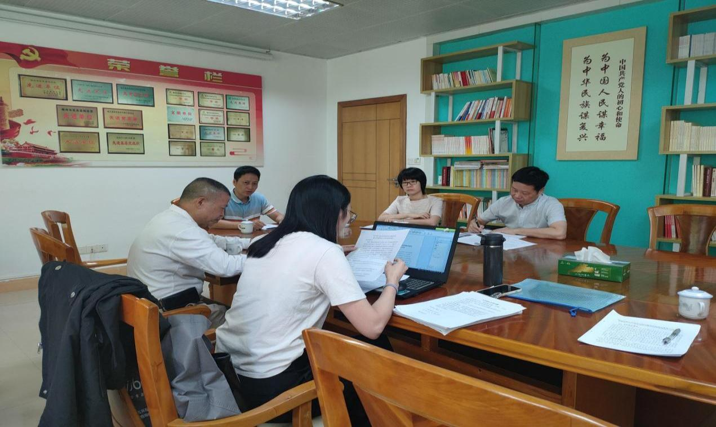

2.材料核实。兴宁市项目、平远县项目根据要求填报并提供有关评价资料，评价组对各项数据和资料的真实性、准确性进行核实。

3.座谈答辩。评价组就汇报内容及佐证材料进行询问，有关单位代表就评价组的询问进行了现场答复，对个别问题进行了会后补充材料书面答复。

4.实地考察。评价组与兴宁市项目、平远县项目代表抽查部分现场核查，并到项目完工地点进行查看。

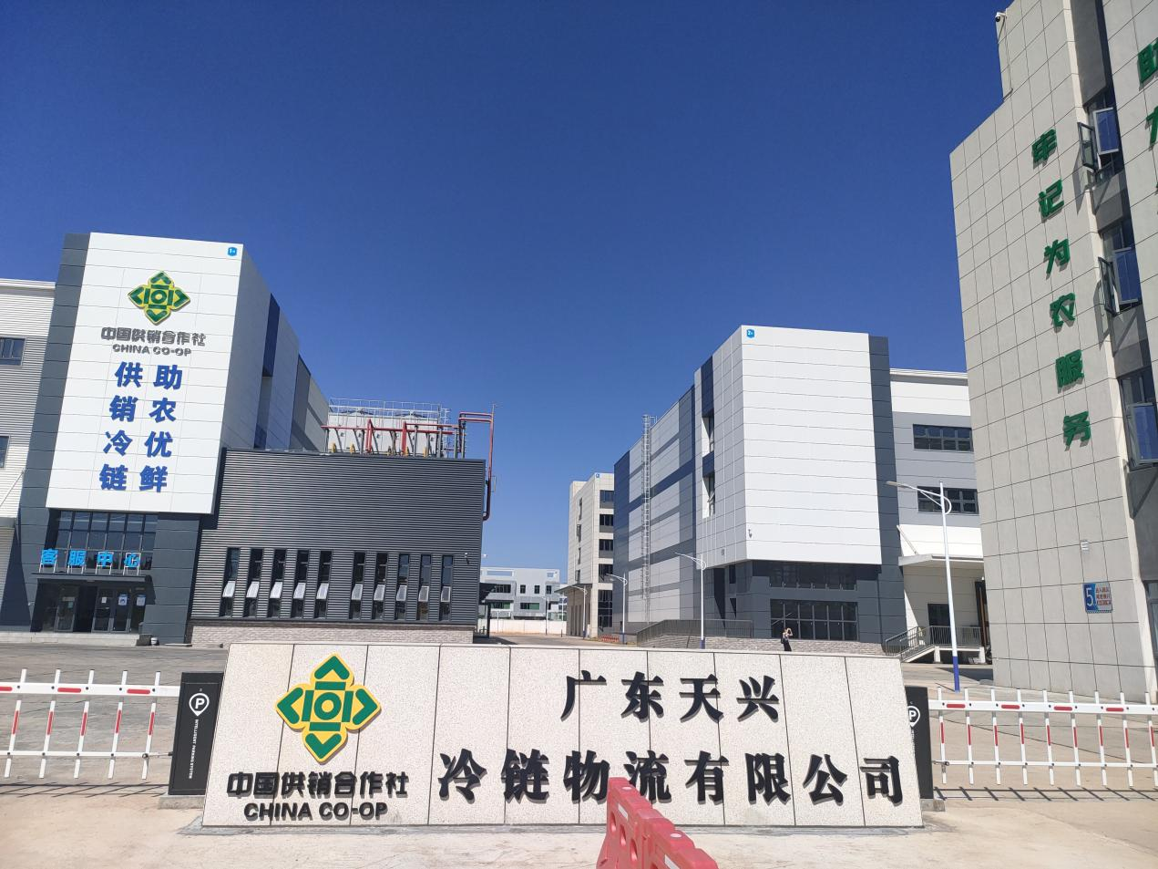

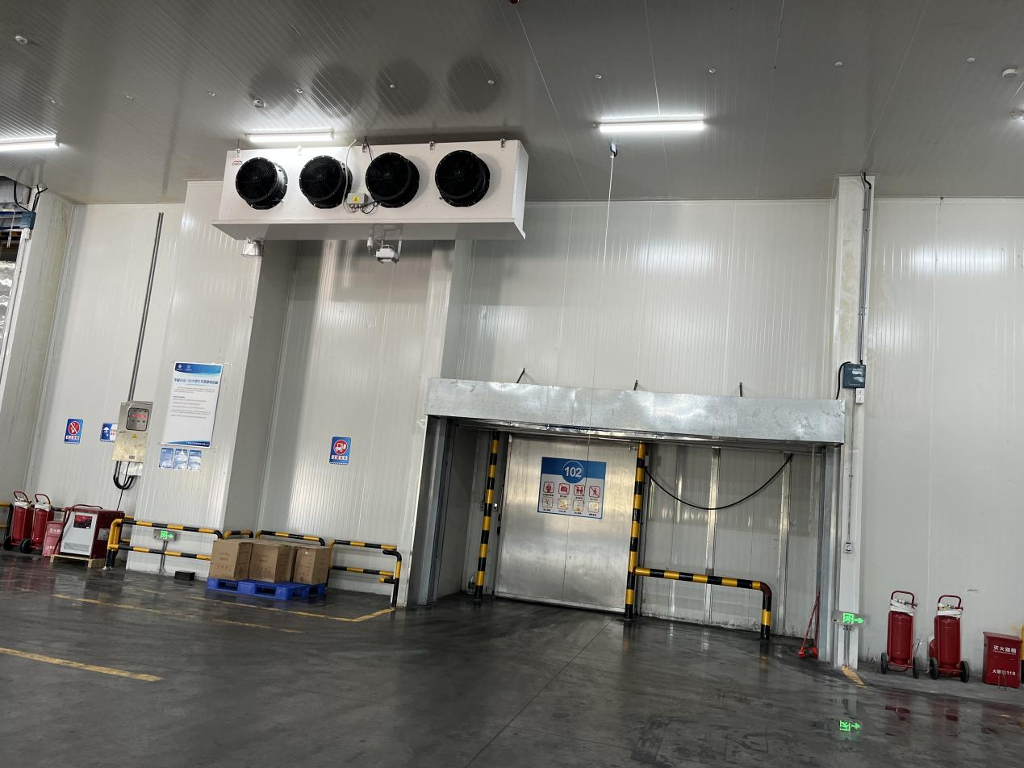

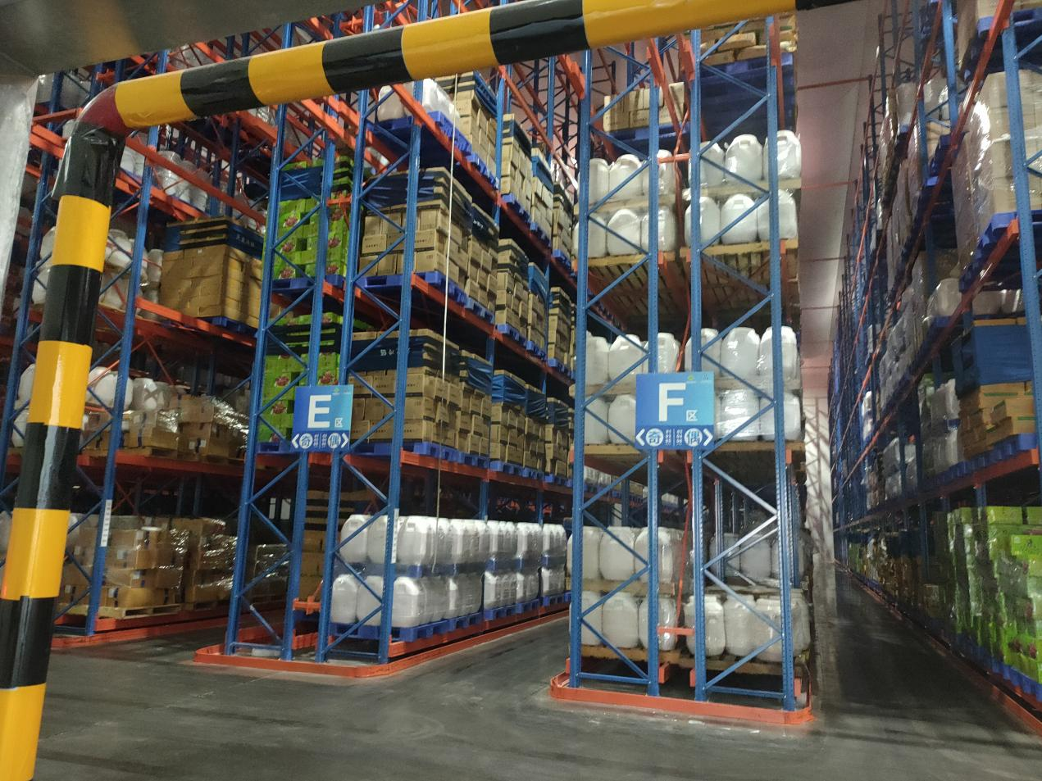

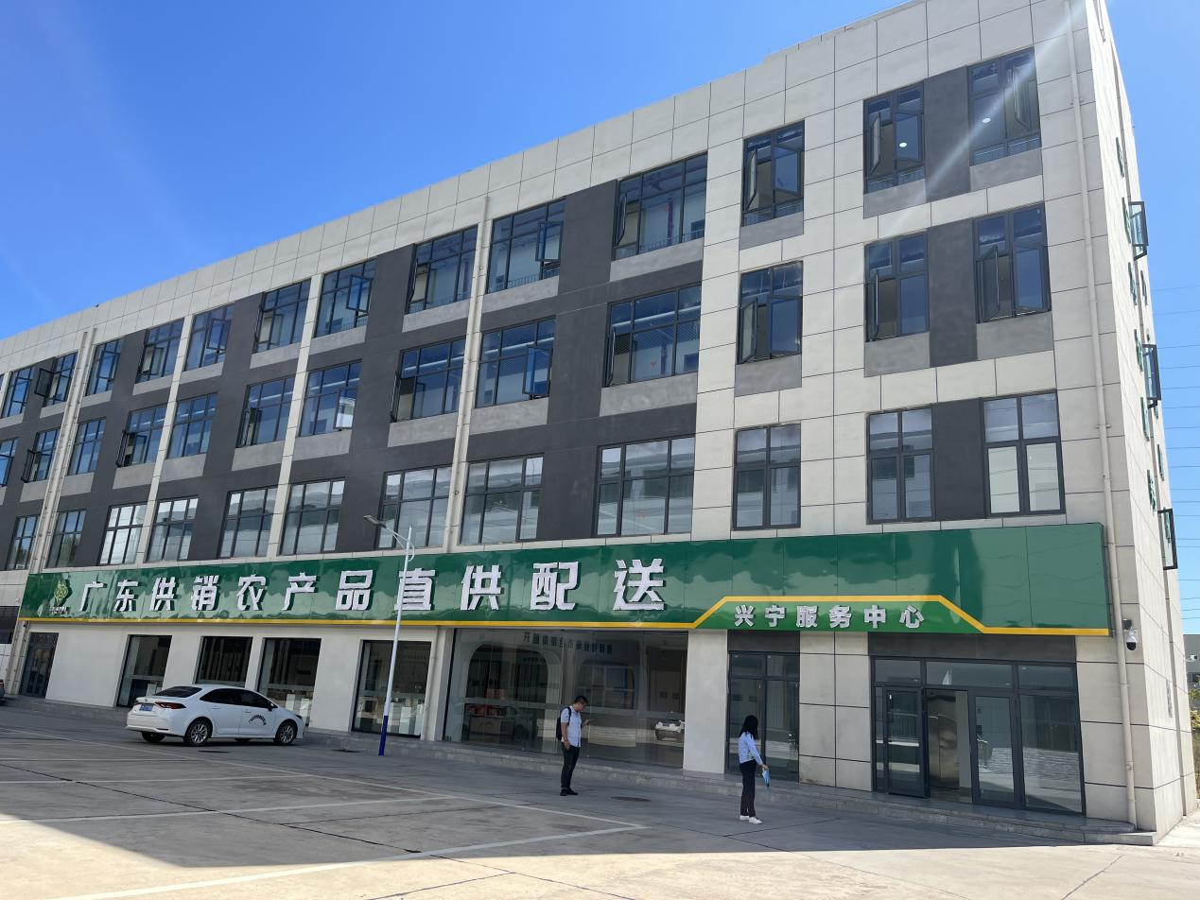

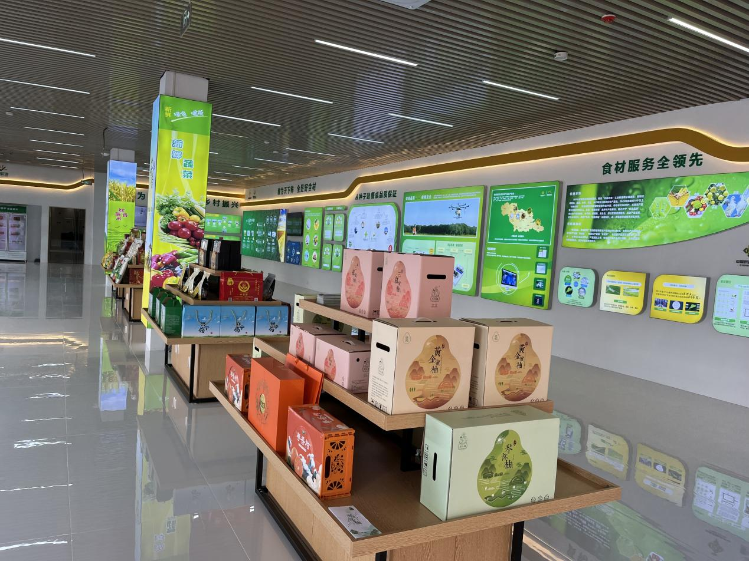

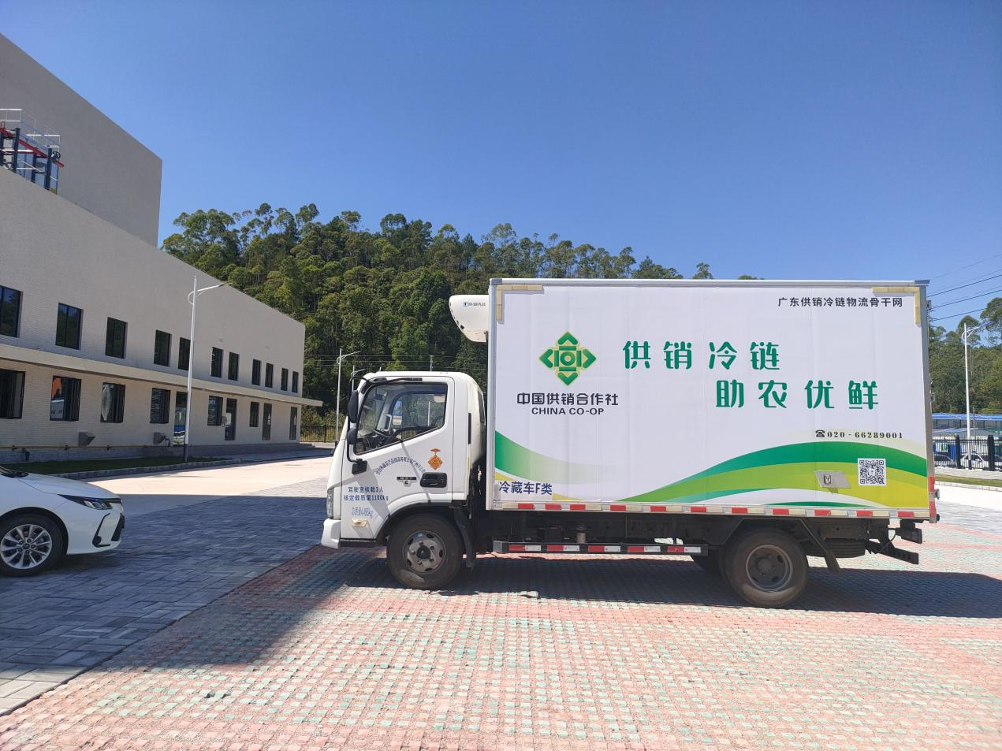

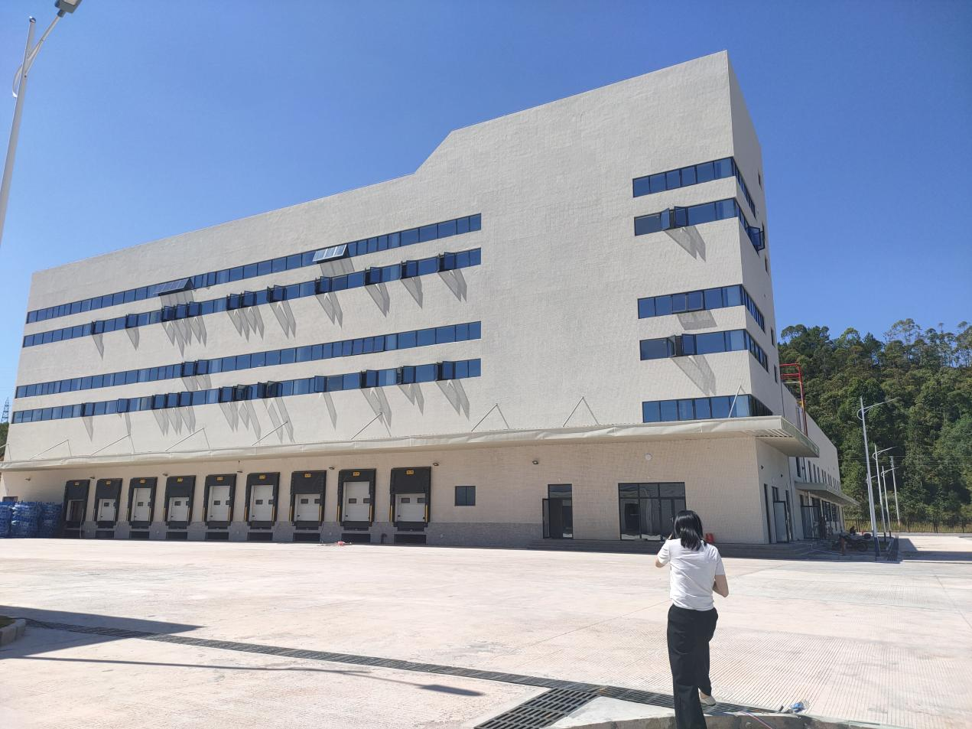

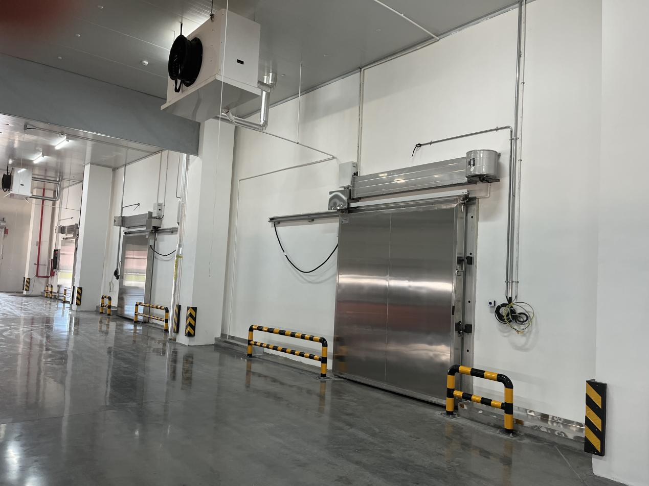

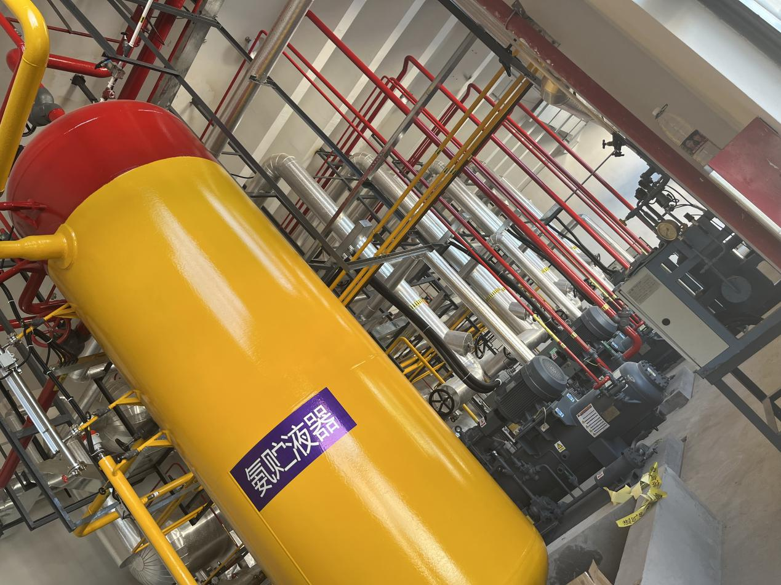

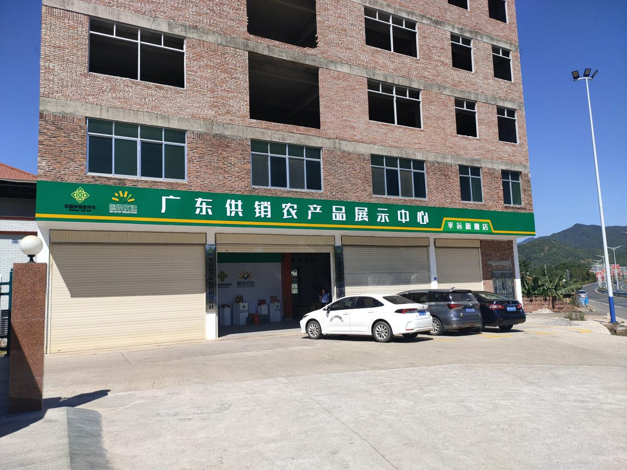

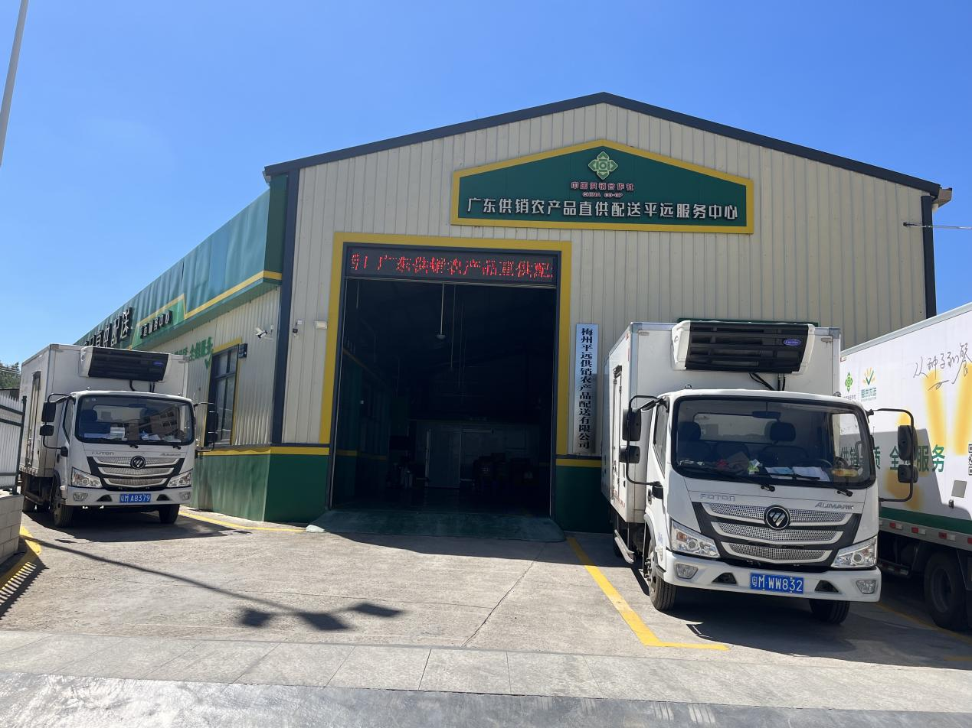

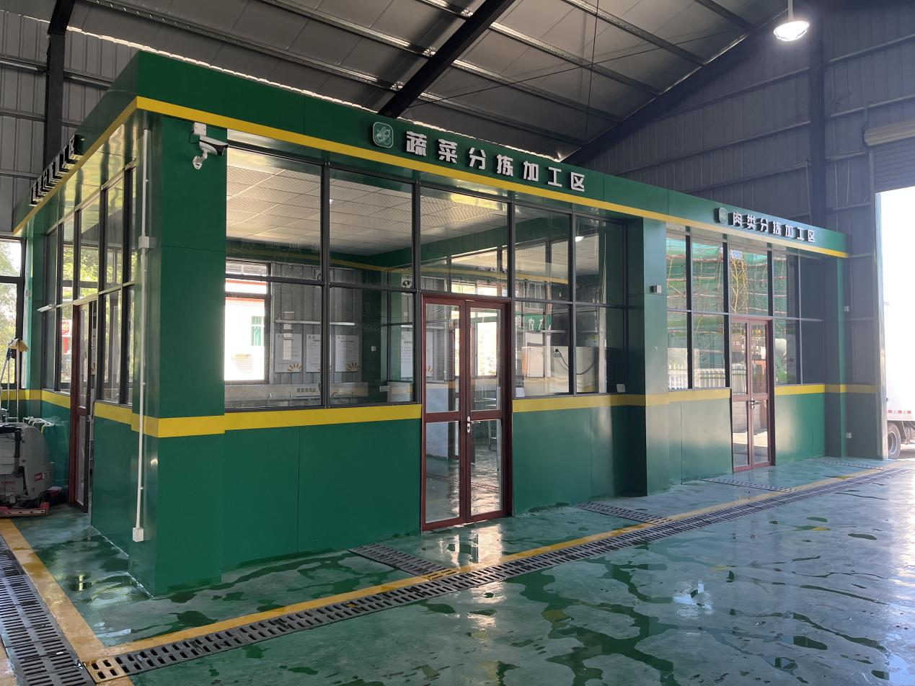

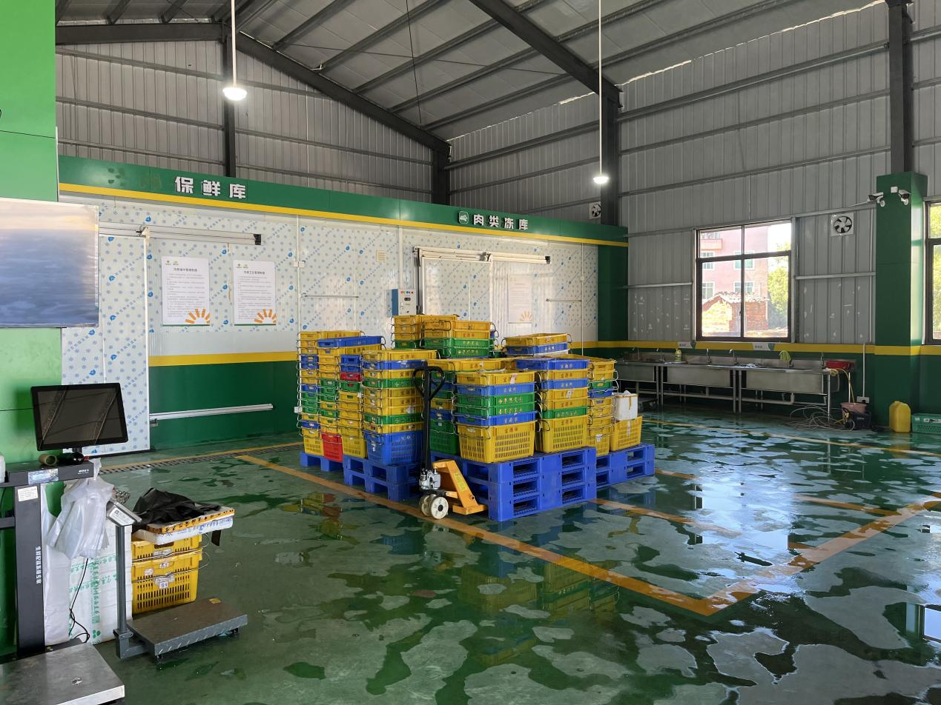

**（四）综合分析评价。**评价组对采集的评价相关基础数据资料进行整理汇总，结合现场评价等情况，对项目资金的落实、组织实施、效果等情况进行多角度、全方位的了解分析项目实施的效果等情况进行全面分析，并采用项目预定目标与实施效果比较分析等方法进行综合评价，形成初步评价意见。

**（五）评价报告征求意见。**市财政局将项目使用绩效初步评价结论反馈主管部门征求意见。

**（六）出具评价报告。**市财政局将被评价单位意见反馈至我方，由我方对评价报告进行完善，形成正式评价报告。

# 附件2：梅州市财政支出项目重点绩效评价指标评分表

**梅州市财政支出项目重点绩效评价指标评分表**

| **评价指标** | | | | | | | | **评分标准** | **测评情况** | **评分** |
| --- | --- | --- | --- | --- | --- | --- | --- | --- | --- | --- |
| **一级指标** | | **二级指标** | | **三级指标** | | **四级指标** | |
| **名称** | **权重(%)** | **名称** | **权重(%)** | **名称** | **权重(%)** | **名称** | **权重(%)** |
| 决策 | 15 | 项目立项 | 12 | 论证决策 | 4 | 论证充分性 | 4 | 具有前期可行性研究报告或摸底调查工作总结等材料的，得2分；经过集体会议协商、并咨询相关专家意见、且有文字材料的得2分。如无，则根据实际情况核定分数。 | 项目根据《关于印发〈梅州市进一步深化供销合作社综合改革打造为农服务生力军实施方案〉的通知》（梅市明电〔2021〕106号）立项，市供销社提供项目可行性研究报告、建设实施方案以及市政务常务会议、梅市供党会议纪要、大埔项目会议纪要、丰顺项目会议纪要、蕉岭项目会议纪要、平远项目会议纪要，项目的立项、决策过程完整，各县（市、区）根据自身情况制定了项目实施方案，项目论证充分。 | 4 |
| 目标设置 | 6 | 完整性 | 2 | 依据相关基础信息和证据判断目标设置的完整性，即是否包含总目标和阶段性目标，是否包括预期提供的公共产品或服务的产出数量、质量、成本指标，预期达到的效果性指标，据此核定分数。 | 根据市供销社提供的《项目绩效自评信息指标评分表》、建设实施方案以及直供配送网络建设方案、项目支出预算申报表和《关于贯彻落实〈中共梅州市委梅州市人民政府关于全面实施预算绩效管理的实施意见〉的通知》（梅市财评〔2020〕3号）规定，市供销社设置的目标与预算目标不同步，扣0.5分。 | 1.5 |
| 合理性 | 2 | 依据相关基础信息和证据判断目标设置的相关性，即绩效目标是否与资金或项目属性特点、支出内容相关，体现决策意图，同时合乎客观实际，据此核定分数。 | 根据《关于贯彻落实〈中共梅州市委梅州市人民政府关于全面实施预算绩效管理的实施意见〉的通知》（梅市财评〔2020〕3号），市供销社设置的目标与预算目标不同步；未设置阶段性时效指标及本年度需完成该项目总工程量的占比，扣0.5分。 | 1.5 |
| 可衡量性 | 2 | 依据相关基础信息和证据判断目标设置的可衡量性，即绩效目标设置是否有数据支撑、是否有可衡量性的产出和效果指标，据此核定分数。 | 市供销社设置的绩效指标比较笼统，没有设置本年度需完成该项目总工程量的占比，可衡量性差，扣0.5分。 | 1.5 |
| 保障措施 | 2 | 制度完整性 | 1 | 依据相关基础信息和证据判断制度完整性和是否具备条件实施，根据实际情况核定分数。 | 项目单位制定了梅州市供销合作社市级财政专项资金管理办法，项目基本具备条件实施。 | 1 |
| 计划安排合理性 | 1 | 依据工作进度计划等相关基础信息和证据判断，并根据实际情况核定分数。 | 根据市供销社提供的项目建设方案和实施方案、梅州供销放心农产品区域直供配送网络建设方案、梅州供销公共型农产品冷链物流基础设施骨干网建设实施方案、工作进度计划表，项目建设进度基本合理，但工作进度计划表未设置本年度需完成该项目总工程量的占比，扣0.5分。 | 0.5 |
| 资金落实 | 3 | 资金分配 | 3 | 资金分配合理性 | 3 | 依据相关信息和证据判断在项目实施过程中资金分配是否合理，是否有助于实现资金的绩效目标。 | 根据梅州供销放心农产品区域直供配送网络建设方案、梅州供销公共型农产品冷链物流基础设施骨干网建设实施方案，本项目资金分配合理。 | 3 |
| 管理 | 25 | 资金管理 | 15 | 资金支付 | 3 | 资金支出率 | 3 | 主要依据“支付额/预算额度*100*指标权重”计算核定得分，同时综合考虑工作进度，以及是否垫资或履行支付手续而影响支出率等因素适当调整最后得分。 | 根据市供销社提交的项目支出明细，“冷链物流和直供配送项目”资金支出率为：实际支出金额/总到位金额*100%=1700/1700*100%=100%，本指标得3分。 | 3 |
| 支出规范性 | 12 | 支出规范性 | 12 | 1.预算执行规范性2分，按规定履行调整报批手续或未发生调整的，且按事项完成进度支付资金的得满分，否则酌情扣分。2.事项支出的合规性8分，资金管理、费用标准、支付符合有关制度规定的得满分，超范围、超标准支出，虚列支出，截留、挤占、挪用资金的，以及其他不符合制度规定支出的，视情节严重情况从严扣分，可直接扣到0分。3.会计核算规范性2分，规范执行会计核算制度得满分，未按规定设专账核算，或支出凭证不符合规定，或其他核算不规范的，可扣至0分。 | 1.项目预算执行规范，未发生重大调整，不存在超概情况。  2.根据市供销社提供的项目支出凭证，相同经济性质的经济业务采用相同会计政策的原则。  3.根据评价组现场核查，存在会计核算不规范事项：放心农产品直供配送网络项目未按规定设专账核算；2021年6月18号的记账凭证所附金额为3361.70元的发票未签名。扣1分。 | 11 |
| 事项管理 | 10 | 实施程序 | 5 | 程序规范性 | 5 | 项目或方案按规定程序实施，包括项目或方案调整按规定履行报批手续，项目招投标、建设、验收等或方案实施严格执行相关制度规定的，得满分，否则酌情扣分。 | 根据市供销社提供的材料，在项目招标方面，各项目单位提供了工程招标相关材料；在工程实施方面，兴宁、大埔、平远和蕉岭提交项目工程报建许可证；在过程管理方面，已提供佐证材料；存在丰顺项目未提供项目工程报建许可证，扣1分。 | 4 |
| 管理情况 | 5 | 监管有效性 | 5 | 1.资金使用单位或基层资金管理单位建立有效管理机制，且执行情况良好得2分，具体根据所提供的信息证据作出判断并核定分数。2.具体根据所提供的信息证据作出判断，如各级业务主管部门按规定对项目建设或方案实施开展有效的检查、监控、督促整改的，得3分；否则，视情况扣分。 | 根据市供销社提供的佐证材料，项目按照梅州市供销合作社市级财政专项资金管理办法实施；根据市供销社提供的现场检查照片，市供销社按规定对项目实施开展进项了调研检查。 | 5 |
| 产出 | 30 | 经济性 | 10 | 预算控制 | 5 | 预算控制 | 5 | 在预算执行进度与事项完成进度基本匹配的前提下，实际支出未超过预算计划的，得满分；实际支出超过预算的，或者支出未能保障事项相应完成进度的，酌情扣分。 | 根据市供销社提供的《关于批复2021年市直部门预算的通知》（梅市财预〔2021〕23号）、明细账、会计凭证及附单等资料，项目实际支出在预算范围内，不存在超概的情况。 | 5 |
| 成本控制 | 5 | 成本节约（成本指标） | 5 | 在项目按照预算完成的前提下，与同类项目或市场价格比较，项目实施的成本（包括工程造价、物品采购单价、人员经费等）属于合理范围的（如与同类项目或市场价格大致相符的）得满分；成本不合理的（如明显高于或低于同类项目或市场价格的）酌情扣分。 | 根据市供销社提供的广州天兴物流项目投资估算评审报告、广东供销天业（蕉岭）冷链物流产业园（一期）估算审核报告、广东供销（丰顺）天业冷链物流产业园（一期）项目投资估算审核报告书、广东供销（梅州大埔）天业冷链物流产业园（一期）项目估算评审报告、广东供销（平远）天业冷链物流产业园投资估算，经专家估算评审，实施成本属于合理造价范围。 | 5 |
| 效率性 | 20 | 完成进度 | 7 | 冷链物流骨干网 | 7 | 根据评价对象设置指标名称和分数权重，包括完成实际完成情况（数量指标）、及时性（时效指标）、质量达标（质量指标）情况等。 | 市供销社未设置项目建设进度目标（例：项目土建工程量指标、设备安装指标进行设置），预期实现值设置成：启动5个项目，难以测评项目在2021年度所完成的程度，扣2.1分。 | 4.9 |
| 1 | 直供配送网络 | 1 | 根据评价对象设置指标名称和分数权重，包括完成实际完成情况（数量指标）、及时性（时效指标）、质量达标（质量指标）情况等。 | 市供销社未设置项目建设进度目标及预期实现值，难以测评项目在2021年度所完成的程度，扣0.5分。 | 0.5 |
| 完成时间 | 3 | 冷链物流骨干网项目完工及时率 | 3 | 时效指标：反映预期提供的公共产品或服务的及时程度和效率情况。设置时效指标，需确定整体完成时间。对于有时限完成要求、关键性时间节点明确的项目，还需要分解设置约束性时效指标；对于内容相对较多并且复杂的项目，可根据工作开展周期或频次设定相应指标，如“工程按时完工率”、“助学金发放周期”等。 | 根据项目单位提供的资料，其中兴宁项目于2021年10月完工，2021年底开始试运营，运营情况良好。其他县项目正在进行建设中，扣0.9分。 | 2.1 |
| 1 | 直供配送网络项目完工及时率 | 1 | 时效指标：反映预期提供的公共产品或服务的及时程度和效率情况。设置时效指标，需确定整体完成时间。对于有时限完成要求、关键性时间节点明确的项目，还需要分解设置约束性时效指标；对于内容相对较多并且复杂的项目，可根据工作开展周期或频次设定相应指标，如“工程按时完工率”、“助学金发放周期”等。 | 广东供销放心农产品直供配送网络省级平台于2021年2月25日注册，梅州放心农产品直供配送网络建设项目未完成，扣0.5分。 | 0.5 |
| 完成质量 | 8 | 项目验收合格率 | 8 | 质量指标：反映预期提供的公共产品或服务达到的标准和水平，原则上工程基建类、信息化建设类等有明确质量标准的项目应设置质量指标，如“设备故障率”、“项目竣工验收合格率”等。 | 兴宁的广东供销天兴冷链物流中心项目于2021年10月完工，2021年底开始试运营，2022年1月22日验收合格。其他县的冷链物流项目、直供配送平台项目正在建设中，扣1分。 | 7 |
| 效益 | 30 | 效果性 | 25 | 经济效益 | 13 | 实现产地预冷、冷链运输、销区冷储、冷链配送 | 13 | 经济效益指标：反映相关产出对经济效益带来的影响和效果，包括相关产出在当年及以后若干年持续形成的经济效益，以及自身创造的直接经济效益和引领行业带来的间接经济效益。 | 冷链物流项目5个子项目中，只有兴宁的广东供销天兴冷链物流中心项目实现完工并运营，项目计划在2023年12月完成，其余4个项目正在建设中，经济效益未能充分体现，扣3分。 | 10 |
| 社会效益 | 12 | 提供跨区域产销配送服务 | 12 | 社会效益指标：反映相关产出对社会发展带来的影响和效果，用于体现项目实施当年及以后若干年在提升治理水平、落实国家政策、推动行业发展、服务民生大众、维持社会稳定、维护社会公平正义、提高履职或服务效率等方面的效益。 | 冷链物流项目5个子项目中，只有兴宁的广东供销天兴冷链物流中心项目实现完工并运营，项目计划在2023年12月完成，其余4个项目正在建设中，社会效益未能充分体现，扣3分。 | 9 |
| 公平性 | 5 | 满意度 | 5 | 服务对象满意度 | 5 | 表示满意的服务对象数/项目覆盖范围内接受调查的对象总数*指标分值 | 根据问卷调查结果，100%村民对“冷链物流和直供配送项目”表示非常满意，服务对象满意度得分情况为：15/15*5=5。 | 5 |
| **合计** | | | | | | | | | | **85** |
| **等级** | | | | | | | | | | **良** |
| **备注：评价等级分为优、良、中、差四个等级，满分100分，其中90分（含）以上为优，80（含）～90分为良，60（含）～80分为中，60分以下为差。** | | | | | | | | | | |

# 附件3：服务对象满意度调查结果

本次满意度调查结果由市供销社组织开展。满意度调查问卷共收回15份问卷，有效问卷15份。调查对象为群众、村、镇或项目单位代表。

| **序号** | **问题** | **选项** | **选项个数** | **选项占比** |
| --- | --- | --- | --- | --- |
| 1 | 您的性别 | 填空题 | | |
| 2 | 您的年龄 | 填空题 | | |
| 3 | 最初，您通过哪些渠道了解到我们的项目建设的？ | 项目宣传活动 | 7 | 46.67% |
| 某次社区活动 | 4 | 26.67% |
| 电视、广播、网络 | 3 | 20% |
| 朋友介绍 | 1 | 6.67% |
| 其他 |  |  |
| 4 | 本项目实施是否公示征询村民意见？ | 很支持，积极肯定和支持，但参与不多 | 15 | 100% |
| 觉得无所谓 |  |  |
| 不感兴趣，觉得没必要 |  |  |
| 5 | 您对我们项目建设情况后所提供的服务是否知晓？ | 清楚 | 9 | 60% |
| 知道一些 | 6 | 40% |
| 不清楚 |  |  |
| 6 | 您认为我们哪些方面还需要改进？（可多选） | 服务范围 | 10 | 66.67% |
| 服务内容 | 2 | 13.34% |
| 服务方式 | 1 | 6.67% |
| 服务对象 | 1 | 6.67% |
| 服务专业性 | 1 | 6.25% |
| 7 | 您目前最关心哪些社会问题 | 食品安全 | 9 | 60% |
| 食品运输 | 3 | 20% |
| 食品健康 | 3 | 20% |
| 其他 |  |  |